Лица героев!
Маслюков Алексей Фёдорович (03.06. 1984 — 19.12.2023).
Родители Маслюкова Алексея Фёдоровича, похоронив сына в Тавде, после его гибели в зоне СВО, сами переехали из д. Торомка в этот город, где живут их дети: сын и дочь.
Я попросила учителей Торомской основной школы рассказать о бывшем их ученике. Тамара Михайловна Петрова и Маргарита Петровна Пожидаева рассказали: «Алексей родился родился 3 июня 1984 года в г. Свердловск. В 1999 году семья переехала на постоянное место жительства в д. Торомка. В 7 лет он поступил в 1-й класс Торомской основной школы. В нашей памяти Алёша остался очень добрым и воспитанным мальчиком. Обладал спокойным характером, избегал конфликтных ситуаций, был очень позитивным и надёжным другом — честным, искренним, способным помочь в любой ситуации. Всегда участвовал в общественных делах школы. Любое поручение педагогов выполнял с удовольствием и желанием. Он очень любил спорт, особенно лыжный. Часто выступал на общешкольных соревнованиях. Учился Алексей хорошо, был усидчивым и дисциплинированным учеником. Был хорошим другом, смелым, справедливым, весёлым и жизнерадостным. Да и повзрослев, он остался прежним: добрым, отзывчивым,приветливым.
Алексей, не взирая на молодой возраст, не струсил и встал на защиту Родины. Он с честью выполнил свой гражданский долг, к сожалению, ценой своей жизни. В памяти родных, одноклассников, односельчан Алексей навсегда останется светлым человеком.
Своими воспоминаниями об однокласснике Алексее Маслюкове поделилась Куликова Олеся: "После окончания 9-го «б» класса Таборинской средней школы мы с интересом ждали начало учебы в 10-м классе, потому что нам заранее объявили о пополнении. Дело в том, что во многих деревнях Таборинского района были школы-девятилетки. После их окончания дети вынуждены были переезжать в с. Таборы и 2 года доучиваться в Таборинской средней школе, чтобы получить полное среднее образование.
Из д. Торомки к нам в класс приехали учиться два мальчика: Саша Петров и Алексей Маслюков. С первого взгляда было видно, что это лучшие друзья. Позже они подружились с мальчиками из нашего класса, но Алексей всегда держался Саши Петрова, а с остальными мальчиками дружил на расстоянии. По моему мнению, Алексей особо не концентрировался на учебе. Основной материал он старался запомнить на уроке, а дома лишь повторял. Когда его вызывали к доске отвечать урок, то он выдавал учителю все, что было в голове. Мне он запомнился, как очень добродушный и приветливый юноша, хотя девочек в классе он сторонился. Пару раз он обращался ко мне с просьбой дать списать домашнее задание по математике. Видимо, этот предмет он не совсем понимал или некогда было делать уроки в выходные, потому что субботу и воскресенье он проводил дома в д. Торомка, а там ему было не до учебы. Алексей одевался неброско, никогда ни о ком резко не высказывался, первым не вступал в конфликтные ситуации. За все время нашей совместной учебы у него никогда не было конфликта ни с учителями, ни с одноклассниками. Как мне сейчас кажется, у него были свои внутренние убеждения, которым он никогда не изменял. Приведу один пример из школьной жизни: в 10-м классе наши мальчики как-то массово потянулись к сигаретам и начали курить за школой. Я много раз видела, как они кучкой стояли, курили и шутили на свои мальчишечьи темы. Два лучших друга, Алексей и Саша, стояли рядом, общались, но никогда не курили. Я почему-то уверена, что и во взрослой жизни они не курили, потому что это и есть их внутреннее убеждение: курить вредно. Последний раз я общалась с Алексеем Маслюковым на нашем выпускном вечере в 2000 году. Мы все тогда были счастливы и довольны своими маленькими победами на выпускных экзаменах. Я хорошо запомнила, как за день до выпускного я встретила Сашу и Алексея на нашем местном рынке. Они искали себе подходящую одежду для этого мероприятия. В результате, они оба пришли на выпускной в одинаковых пиджаках, как два лучших друга. После выпускного бала наши дороги разошлись настолько, что я ни разу не встретила ни Алексея, ни Сашу. Да, Алексей Маслюков прожил недолгую жизнь, но если говорить о смерти, то он умер достойно. На своей малой Родине он останется в памяти как герой, отдавший свою жизнь в борьбе за Россию, а это значит, что он по-прежнему живёт, пока люди о нем помнят!».
За мужество, отвагу, самоотверженность и героизм, проявленные при исполнении служебного долга в зоне СВО, Алексей Фёдорович Маслюков награждён орденом Мужества (посмертно).
Вечная слава герою! Вечная память о нём будет храниться в наших сердцах!
Татьяна Козлова, методист музея.
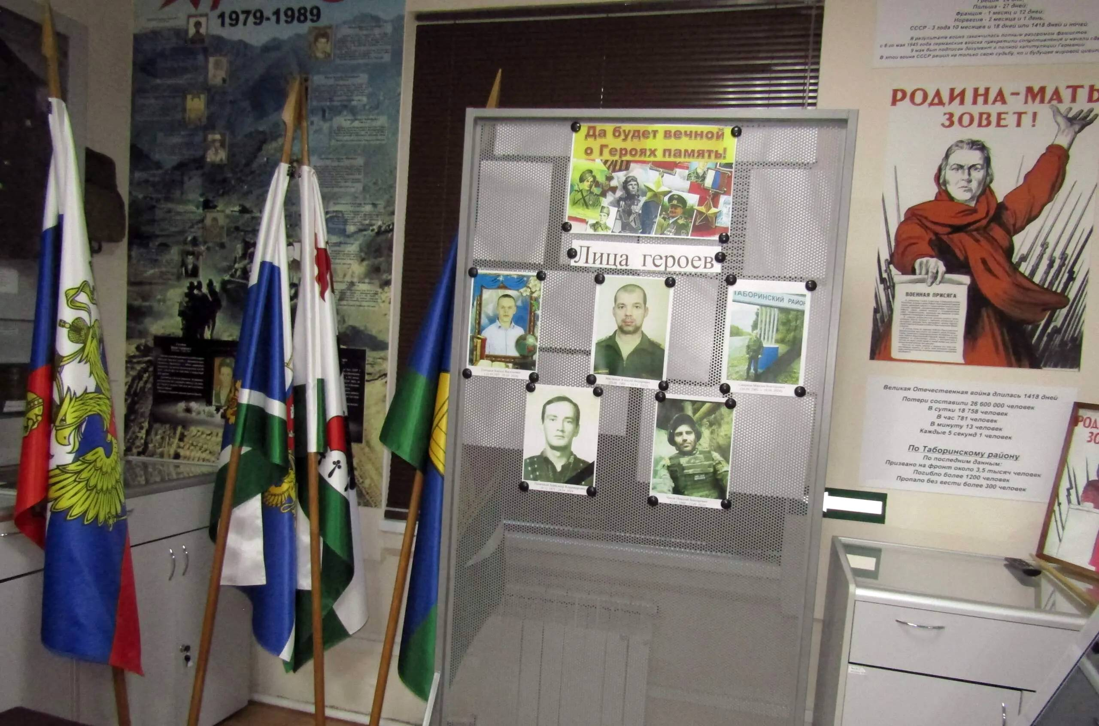
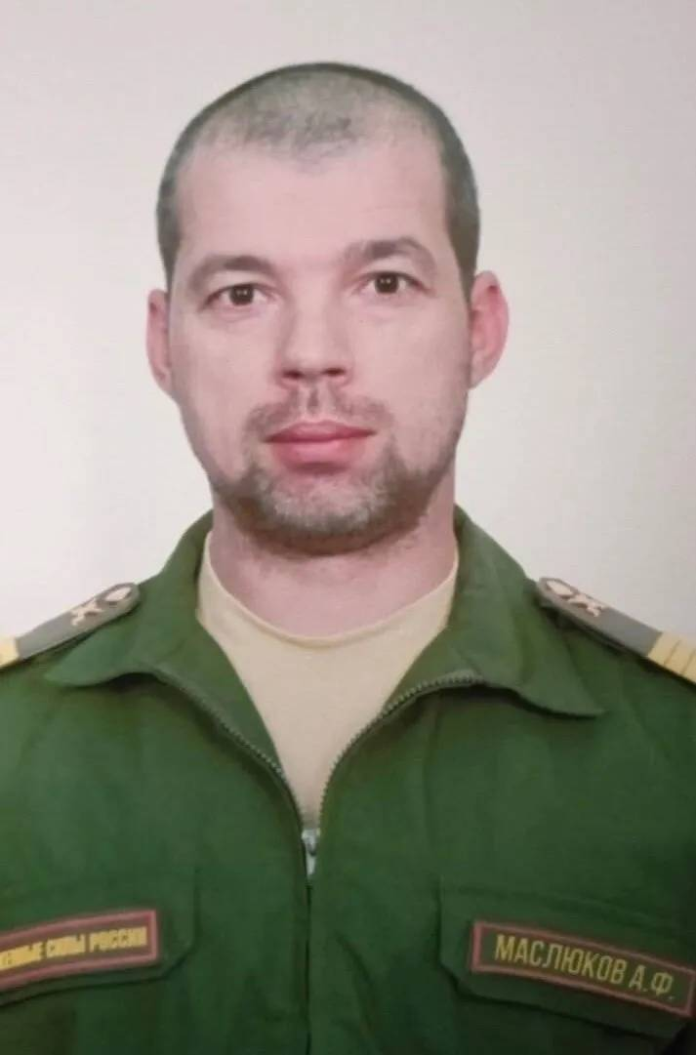
Алексей Фёдорович Маслюков.
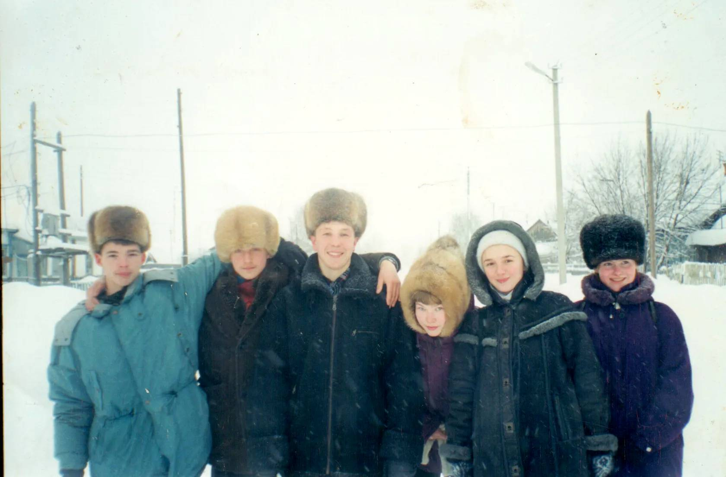
Алексей Маслюков (первый слева).

